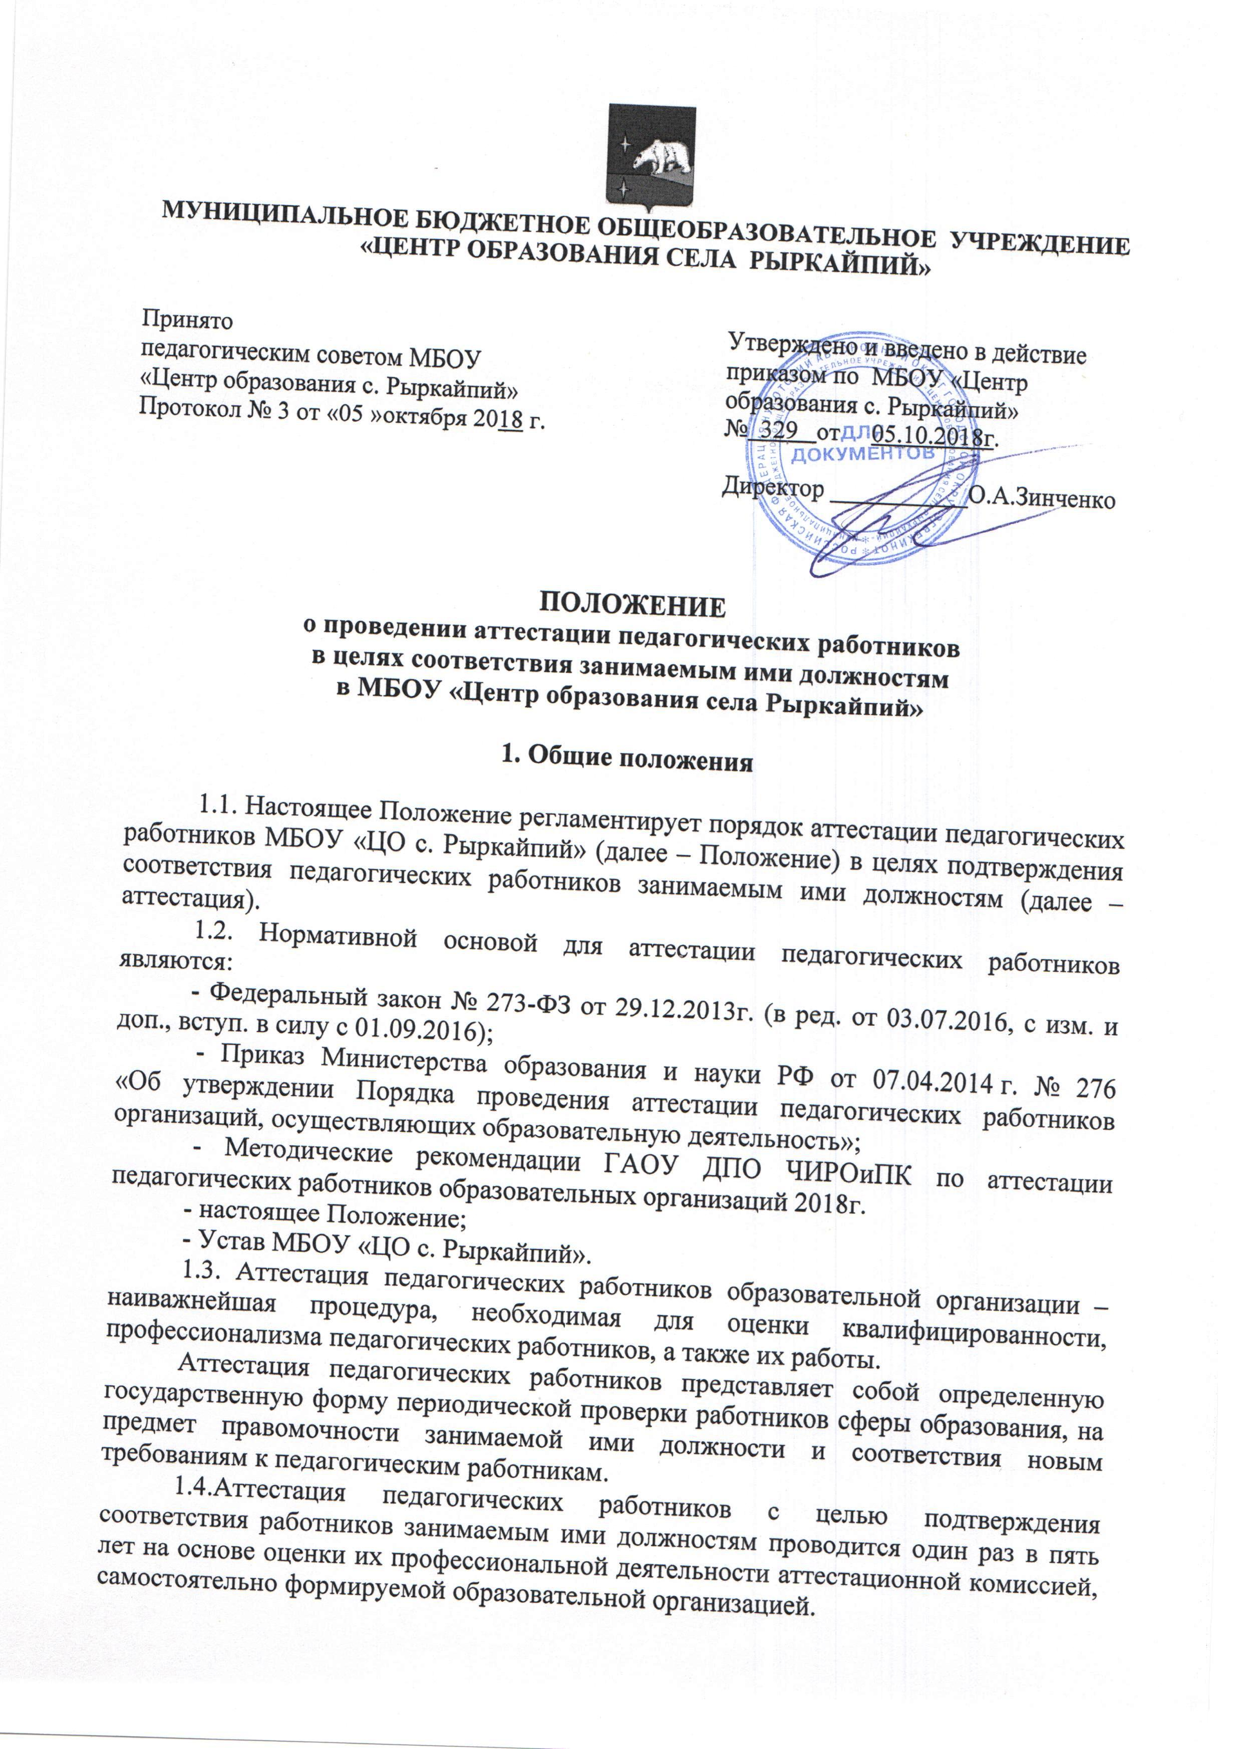

1.5. Аттестации в обязательном порядке подлежат педагогические работники МБОУ «ЦО с. Рыркайпий», не имеющие квалификационных категорий (первой или высшей), включая педагогических работников, осуществляющих педагогическую деятельность помимо основной работы, а также по совместительству, кроме педагогических работников, указанных в пункте 1.7 данного Положения.

1.6. Основными задачами аттестации являются:

- Стимулирование целенаправленного, непрерывного повышения уровня квалификации педагогических работников, их методологической культуры, профессионального и личностного роста.

- Повышение эффективности и качества педагогической деятельности.

-Учёт требований федеральных государственных образовательных стандартов к кадровым условиям реализации образовательных программ при формировании кадрового состава организаций.

- Обеспечение дифференциации размеров оплаты труда педагогических работников с учётом установленной квалификационной категорией и объёма их преподавательской (педагогической) работы.

1.7. Основными принципами аттестации являются коллегиальность, гласность, открытость, обеспечивающие объективное отношение к педагогическим работникам, недопустимость дискриминации при проведении аттестации.

1.8. В соответствии с Порядком аттестации педагогических работников организаций, осуществляющих образовательную деятельность, утверждённым приказом Минобрнауки России от 07.04.2014 № 276 (далее – Порядок), и [ст. 49](garantF1://70191362.49) Федерального закона от 29.12.2012 №273-Ф3 «Об образовании в Российской Федерации» различают два вида аттестации:

- *обязательная аттестация* - для подтверждения соответствия педагогических работников занимаемым должностям,

- *добровольная аттестация* - для установления квалификационных категорий (проводится по желанию педагогических работников (за исключением педагогических работников из числа профессорско-преподавательского состава)).

1.9. Аттестации не подлежат следующие педагогические работники:

а) проработавшие в занимаемой должности менее двух лет в данной организации;

б) беременные женщины;

в) женщины, находящиеся в отпуске по беременности и родам;

г) находящиеся в отпуске по уходу за ребенком до достижения им возраста трех лет;

д) отсутствовавшие на рабочем месте более четырех месяцев в связи с заболеванием.

Аттестация педагогических работников, предусмотренных подпунктами «в» и «г» пункта 1.9 данного Положения, возможна не ранее чем через два года после их выхода из указанных отпусков.

Аттестация педагогических работников, предусмотренных подпунктом «д» пункта 1.9 данного Положения, возможна не ранее чем через год после их выхода на работу.

1.10. Педагогические работники, являющиеся внешними совместителями, проходят аттестацию на общих основаниях независимо от того, проходили они аттестацию по такой же должности по основному месту работы или нет.

1.11. Отказаться от аттестации, проводимой в целях подтверждения соответствия занимаемой должности, работник не имеет права, поскольку эта обязанность установлена Законом № 273-Ф3 **(**[п. 8 ч. 1 ст. 48](garantF1://70191362.108592)**).** Такой отказ является дисциплинарным проступком, за который работодатель может привлечь работника к ответственности (вплоть до увольнения).

**2. Полномочия аттестационной комиссии**

2.1. Аттестацию педагогических работников осуществляет аттестационная комиссия, самостоятельно формируемая МБОУ «ЦО с. Рыркайпий». Аттестационная комиссия является постоянно действующим коллегиальным органом МБОУ «ЦО с. Рыркайпий».

2.2. Полномочия аттестационной комиссии:

- проведение аттестации педагогических работников МБОУ «ЦО с.Рыркайпий» в целях подтверждения соответствия педагогических работников занимаемым ими должностям и принятие решения о соответствии (несоответствии) педагогических работников занимаемым ими должностям;

- вынесение рекомендации по представлению директора о возможности приема на работу на должности педагогических работников лиц, не имеющих специальной подготовки или стажа работы, установленных в разделе «Требования к квалификации» квалификационных характеристик, установленных пунктом 9 «Общих положений» раздела «Квалификационные характеристики должностей работников образования» Единого квалификационного справочника должностей руководителей, специалистов и служащих, утвержденного приказом Минздравсоцразвития РФ от 26 августа 2010 года № 761-н, зарегистрированного в Минюсте РФ 06 октября 2010 года, регистрационный № 18638 и (или) профессиональными стандартами, но обладающих достаточным практическим опытом и компетентностью, выполняющих качественно и в полном объеме возложенные на них должностные обязанности;

- рассмотрение отчетов об освоении педагогическими работниками программ профессиональной переподготовки или повышения квалификации, в случае признания педагогического работника соответствующим занимаемой должности при условии прохождения профессиональной переподготовки или повышения квалификации.

**3. Подготовка к аттестации педагогических работников**

3.1. Решение о проведении аттестации педагогических работников принимается директором.

Директор МБОУ «ЦО с. Рыркайпий» издает соответствующий распорядительный акт, включающий в себя список работников, подлежащих аттестации, график проведения аттестации и доводит его под роспись до сведения каждого аттестуемого не позднее чем за 30 календарных дней до дня проведения аттестации.

3.2. Проведение аттестации педагогических работников осуществляется на основании представления директора в аттестационную комиссию.

3.3. В представлении директора МБОУ «ЦО с. Рыркайпий» в аттестационную комиссию должны содержаться следующие сведения о педагогическом работнике:

а) фамилия, имя, отчество;

б) наименование должности на дату проведения аттестации;

в) дата заключения по этой должности трудового договора;

г) уровень образования и (или) квалификации по специальности или направлению подготовки, а также информация о получении дополнительного профессионального образования по профилю педагогической деятельности;

д) результаты предыдущих аттестаций (в случае их проведения).

ж) мотивированная всесторонняя и объективная оценка профессиональных, деловых качеств, результатов профессиональной деятельности на основе квалификационной характеристики по занимаемой должности и (или) профессиональных стандартов, в том числе в случаях, когда высшее или среднее профессиональное образование педагогических работников не соответствует профилю преподаваемого предмета либо профилю педагогической деятельности в организации, участия в деятельности методических объединений и иных формах методической работы.

3.4. Педагогический работник с представлением должен быть ознакомлен директором под роспись не позднее, чем за месяц до дня проведения аттестации.

После ознакомления с представлением педагогический работник имеет право представить в аттестационную комиссию собственные сведения, характеризующие его трудовую деятельность за период с даты предыдущей аттестации (при первичной аттестации - с даты поступления на работу), а также заявление с соответствующим обоснованием в случае несогласия со сведениями, содержащимися в представлении директора МБОУ «ЦО с. Рыркайпий».

3.5. При отказе педагогического работника от ознакомления с представлением директора МБОУ «ЦО с. Рыркайпий» составляется соответствующий акт, который подписывается директором МБОУ «ЦО с. Рыркайпий» и лицами, в присутствии которых составлен акт.

**4. Проведение аттестации**

4.1. Основной формой деятельности аттестационной комиссии являются заседания.

4.2. Заседание аттестационной комиссии считается правомочным, если на нём присутствуют не менее двух третей её членов.

4.3. Педагогический работник должен лично присутствовать при его аттестации на заседании аттестационной комиссии.

В случае невозможности присутствия работника в день проведения аттестации на заседании аттестационной комиссии по уважительным причинам (болезнь, командировка и др.), аттестация работника переносится на другую дату и в график аттестации вносятся соответствующие изменения, о чем работник должен быть ознакомлен под роспись не менее, чем за месяц до новой даты проведения его аттестации.

При неявке педагогического работника на заседание аттестационной комиссии без уважительной причины комиссия вправе провести аттестацию в его отсутствие.

4.4. Аттестационная комиссия рассматривает сведения о педагогическом работнике, содержащиеся в представлении работодателя, заявление аттестуемого с соответствующим обоснованием в случае несогласия с представлением директора МБОУ «ЦО с. Рыркайпий», а также дает оценку соответствия педагогического работника квалификационным требованиям по занимаемой должности.

Члены аттестационной комиссии при необходимости вправе задавать педагогическому работнику вопросы, связанные с выполнением должностных обязанностей.

Секретарь аттестационной комиссии ведет протокол заседания аттестационной комиссии, в котором фиксирует ее решения и результаты голосования. Протокол подписывается председателем, заместителем председателя, секретарем и членами аттестационной комиссии, присутствовавшими на заседании, и хранится у директора МБОУ «ЦО с. Рыркайпий».

4.5. По результатам аттестации педагогического работника аттестационная комиссия принимает одно из следующих решений:

*соответствует занимаемой должности* (указывается должность работника);

*соответствует занимаемой должности* (указывается должность работника) при условии прохождения профессиональной переподготовки или повышения квалификации;

*не соответствует занимаемой должности* (указывается должность работника).

4.6. Решение аттестационной комиссией принимается в отсутствие аттестуемого педагогического работника открытым голосованием большинством голосов присутствующих на заседании членов аттестационной комиссии. При равном количестве голосов членов аттестационной комиссии считается, что педагогический работник соответствует занимаемой должности.

При прохождении аттестации педагогический работник, являющийся членом аттестационной комиссии, не участвует в голосовании по своей кандидатуре.

Результаты аттестации педагогического работника, непосредственно присутствующего на заседании аттестационной комиссии, сообщаются ему после подведения итогов голосования.

4.7. Педагогический работник знакомится под роспись с результатами аттестации, оформленными протоколом.

На каждого педагогического работника, прошедшего аттестацию, составляется выписка из протокола, которая подписывается секретарем аттестационной комиссии и содержит следующие сведения: фамилию, имя, отчество аттестуемого, наименование его должности, дату проведения заседания аттестационной комиссии, результаты голосования при принятии решения. Выписка из протокола и представление директора хранятся в личном деле педагогического работника.

4.8. Результаты аттестации работника представляются директору МБОУ «ЦО с. Рыркайпий» не позднее чем через три дня после ее проведения.

4.9. В случае признания педагогического работника соответствующим занимаемой должности при условии прохождения профессиональной переподготовки или повышения квалификации работодатель принимает меры к направлению его на профессиональную переподготовку или повышение квалификации в срок не позднее одного года после принятия аттестационной комиссией соответствующего решения.

По завершению обучения педагогический работник представляет в аттестационную комиссию отчет об освоении программ профессиональной переподготовки или повышения квалификации.

4.10. В случае признания педагогического работника по результатам аттестации несоответствующим занимаемой должности вследствие недостаточной квалификации трудовой договор с ним может быть расторгнут в соответствии с [пунктом 3 части 1 статьи 81](consultantplus://offline/ref=7BD9F8B22C0912418FF587E9E4DFDA27FF30233EE21FC104F48DF42A37CAE5FC58BBC1A0C0lB4EG) Трудового кодекса Российской Федерации. Увольнение по данному основанию допускается, если невозможно перевести педагогического работника с его письменного согласия на другую имеющуюся у работодателя работу (как вакантную должность или работу, соответствующую квалификации работника, так и вакантную нижестоящую должность или нижеоплачиваемую работу), которую работник может выполнять с учетом его состояния здоровья ([часть 3 статьи 81](consultantplus://offline/ref=7BD9F8B22C0912418FF587E9E4DFDA27FF30233EE21FC104F48DF42A37CAE5FC58BBC1A1C9lB41G) Трудового кодекса Российской Федерации).

4.11. Результаты аттестации педагогический работник вправе обжаловать в суде всоответствии с [законодательством](consultantplus://offline/ref=7BD9F8B22C0912418FF587E9E4DFDA27FF30233EE21FC104F48DF42A37CAE5FC58BBC1A5CAB4lD41G) Российской Федерации.

4.12. Аттестационная комиссия МБОУ «ЦО с. Рыркайпий» по представлению директора вправе выносить рекомендации о возможности приема на работу на должности педагогических работников лиц, не имеющих специальной подготовки или стажа работы, установленных в разделе «Требования к квалификации» квалификационных характеристик, но обладающих достаточным практическим опытом и компетентностью, как это установлено пунктом 9 «Общих положений» раздела «Квалификационные характеристики должностей работников образования» Единого квалификационного справочника должностей руководителей, специалистов и служащих, утвержденного приказом Минздравсоцразвития РФ от 26.08.2010 № 761н, зарегистрированного в Минюсте РФ 06.10.2010, регистрационный № 18638. Аттестационная комиссия выносит соответствующие рекомендации, оформляемые протоколом. Протокол с рекомендациями направляется директору МБОУ «ЦО с. Рыркайпий».

При необходимости оперативного решения данного вопроса председатель аттестационной комиссии может инициировать внеочередное (вне утвержденного графика) заседание аттестационной комиссии.

4.13. По итогам работы аттестационной комиссии ежегодно издается нормативный акт директора МБОУ «ЦО с. Рыркайпий», в котором рассматриваются результаты аттестации, утверждается план мероприятий, направленных на улучшение эффективности работы педагогических работников, с учетом поступивших в ходе аттестации предложений.

**5. Заключительные положения**

5.1. Настоящее Положение вводится в действие со дня его утверждения директором МБОУ «ЦО с. Рыркайпий» и действует до момента его отмены.

5.2. Изменения и дополнения в настоящее Положение вносятся приказом или распоряжением директора МБОУ «ЦО с. Рыркайпий» и являются его неотъемлемой частью.

5.3. В случае разночтений между текстом настоящего Положения и изменениями и дополнениями к настоящему Положению, преимущественную силу имеют документы, утвержденные более поздней датой, но только в пределах внесенных изменений и дополнений.